ВЫБОРЫ ДЕПУТАТОВ В ЕДИНЫЙ ДЕНЬ ГОЛОСОВАНИЯ

25 февраля 2024 г.

КАНДИДАТЫ В ДЕПУТАТЫ ДУБРОВЕНСКОГО РАЙОННОГО СОВЕТА ДЕПУТАТОВ

по Заводскому избирательному округу № 13
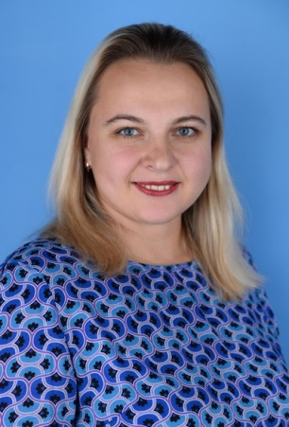
ШАБАНОВА
ОЛЬГА ВИКТОРОВНА

Родилась 15 ноября 1989 года. Образование высшее, окончила в 2015 году учреждение образования «Витебский государственный университет имени П.М.Машерова» по специальности «психология».
Работает учителем государственного учреждения образования «Средняя школа № 2 г.Дубровно имени Ю.Смирнова». Проживает в городе Дубровно. Член Белорусской партии «Белая Русь».
Уважаемые избиратели!
В случае избрания меня депутатом буду:
- оказывать необходимую помощь избирателям в решении их социально-бытовых проблем;
- повышать мотивацию молодых горожан к здоровому образу жизни, вовлечение их в досуговую спортивно-оздоровительную деятельность.
Я готова выполнить свою предвыборную программу и буду последовательно и твёрдо добиваться решения обозначенных проблем. Искренне надеюсь на ваше доверие и поддержку. Вместе мы сможем многое!

